MrYangAssistant

杨煜

这个助理包括unity插件的两个功能,和安卓apk的一个功能

2个大功能.

1. 菜单栏:该菜单栏有大量实用功能

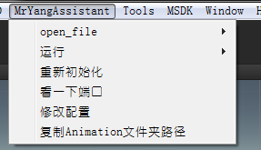

* + 1. Open_File 里面有大量打开文件的功能

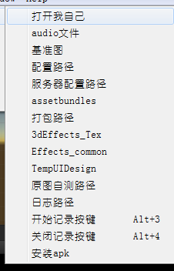

其中,配置路径,服务器配置路径,打包路径,日志路径和基准图等通用功能

* + 1. 运行: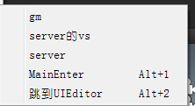 gm 是打开gm(主支的),如果gm没有编译,则会打开gm的vs工程, server的顾名思义. 最下面两个快捷键,按快捷键操作Alt+1,会跳转到mainEnter,并且运行. Alt+2则会跳转到Editor.
    2. 修改配置功能[**重要**]:

修改配置分为两大功能: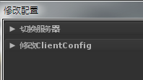,切服就不说了. 选中某一个条目.就能马上修改配置.包括gm服务器指向,和mobile的配置

修改clientconfig: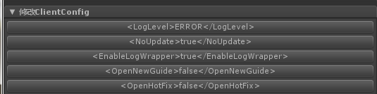其中可选项是可以配置的,可在Open_file->打开我自己. 通过文件夹路径config\client_config_values\filter.txt可配置显示参数.

1. 右键功能:
   * 1. 有一个非常简便帅气的右键功能,能减少很多的操作工作量.

A.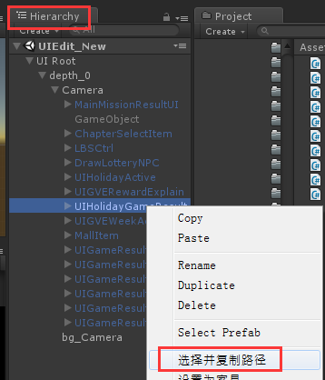hirearchy层右键(不论是否是运行状态),可在project视图上定位该文件,并且复制该文件的本地路径

B.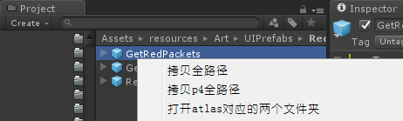

Project视图上,右键任何就会弹出这三个功能[不支持多选,也没必要支持],其中:

拷贝全路径:拷贝该文件的本地路径:F:/p4_workspace/DGM/x5_mobile/mobile_dancer/trunk/client/Assets/resources/Art/UIPrefabs/Redpackets/GetRedPackets.prefab

拷贝p4全路径:拷贝该文件在p4上的路径://x5_mobile/mobile_dancer/trunk/client/Assets/resources/Art/UIPrefabs/Redpackets/GetRedPackets.prefab

打开atlas:这个功能给ui的人开发的.当右键选中的是一个atlas路径下的任意文件时,点击该条目,则会打开两个文件夹,一个是该文件夹,另一个是程序用文件夹方便atlas编辑

Apk功能:

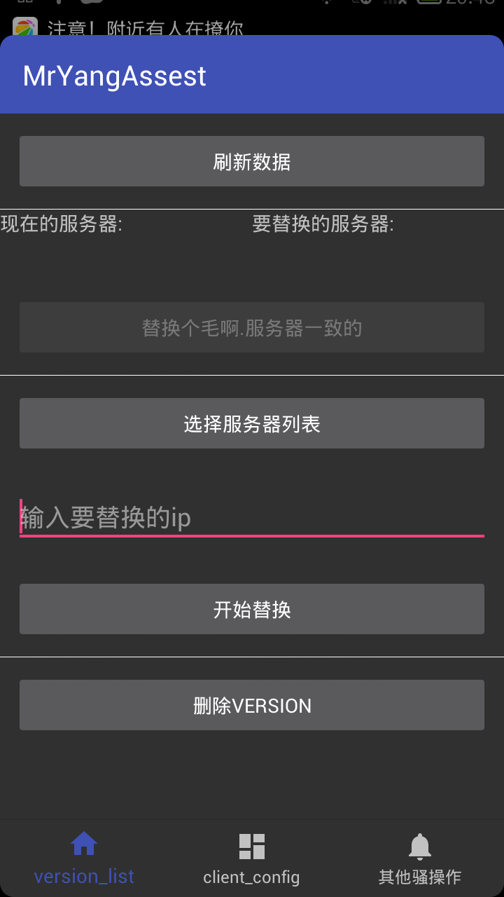

第一页签四个功能:

刷新数据

替换本地version(暂时用不着)

选择服务器列表并且更新verion,或者手动输入ip替换

删除version

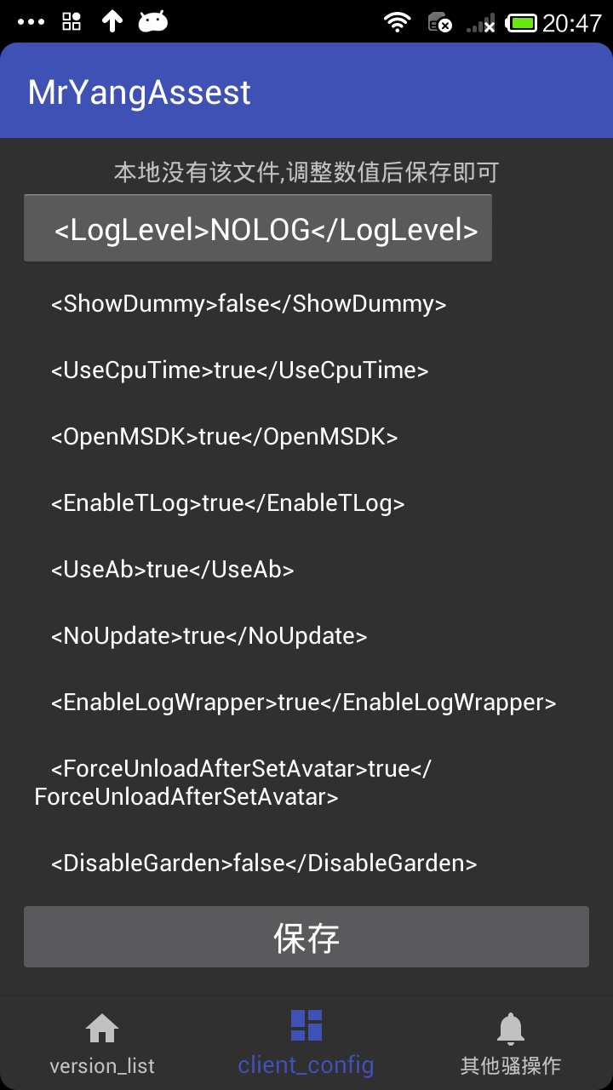

第二页签就一个功能:修改clientconfig.条目都可以被点击

还有其他一堆的开发list没有进行开发.敬请期待![也可以补充]

